Basic Commits
- Cập nhật và tải git bằng lệnh
dnf -y update
dnf -y install git
git –version
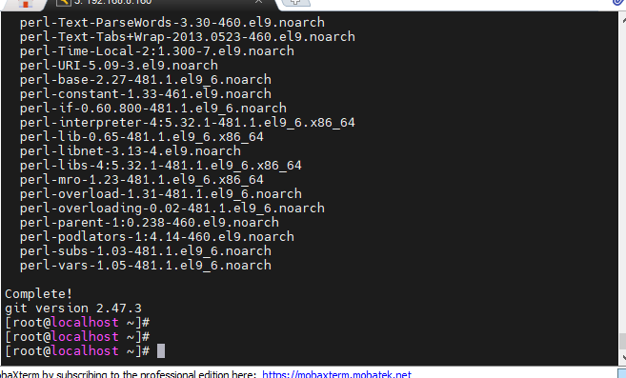
- Tạo user làm bài
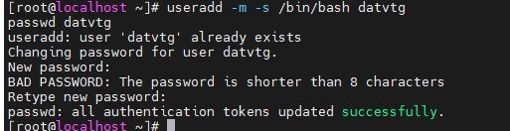
Cấp quyền truy cập
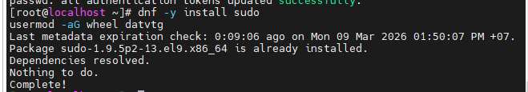
- Cấu hình Git
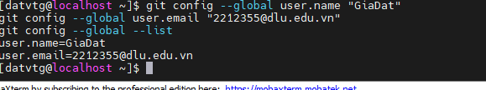
- Clone repo bài tập
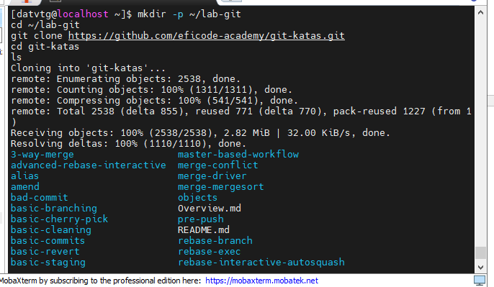
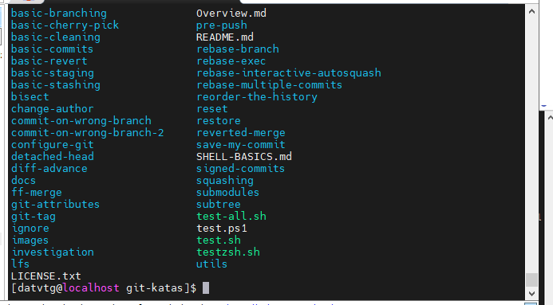
- Tìm thư mục kata và bắt đầu bài 1
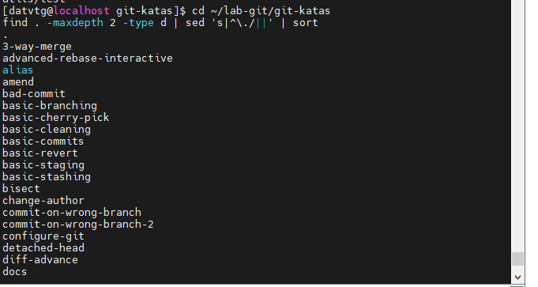
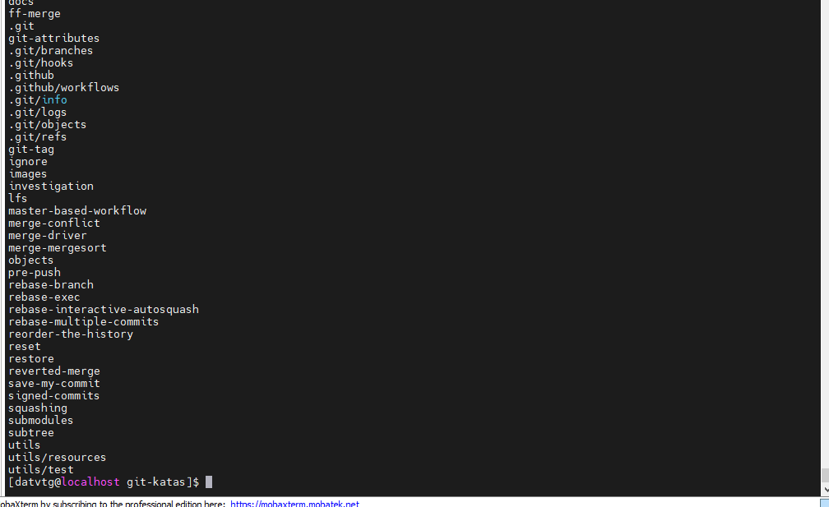

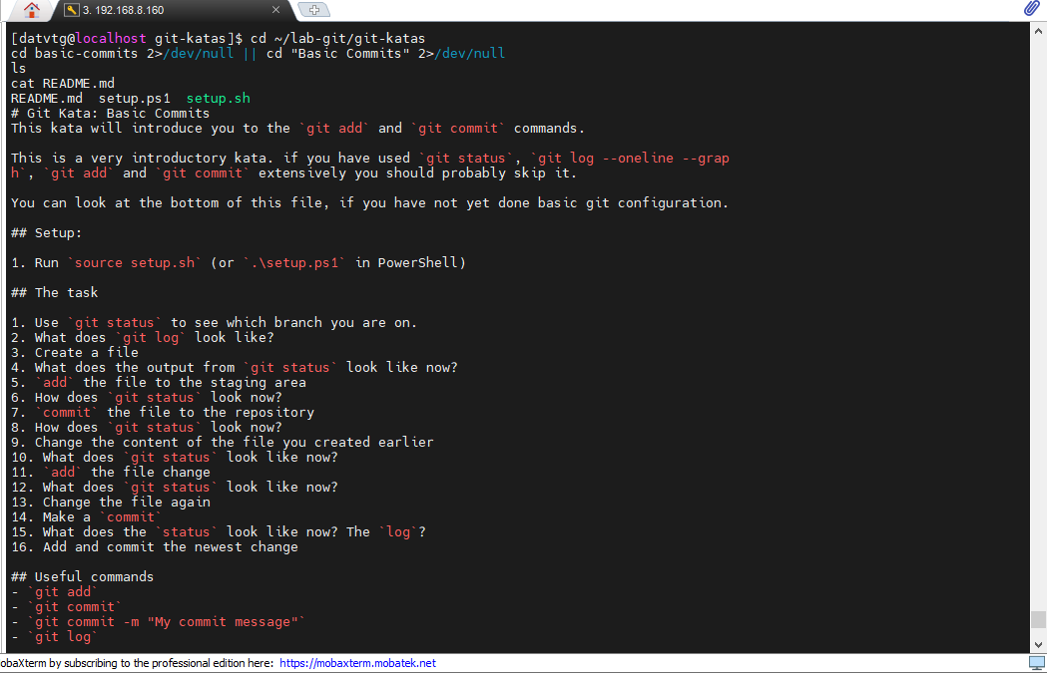
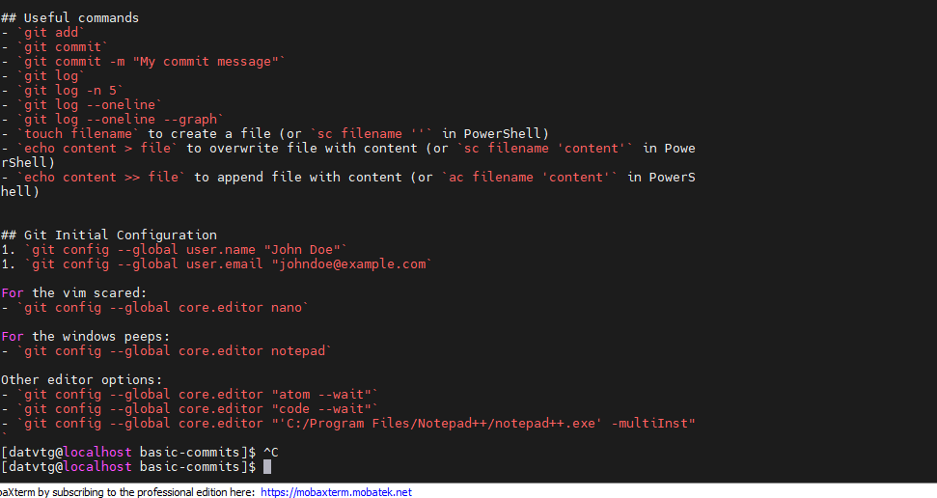

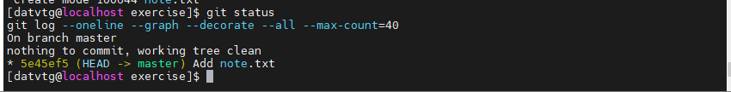
- Cài đặt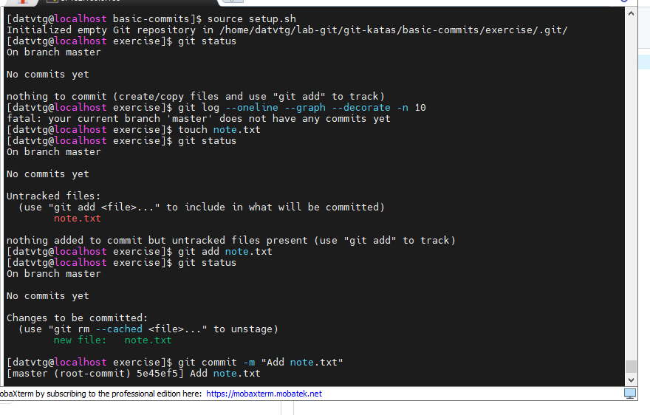
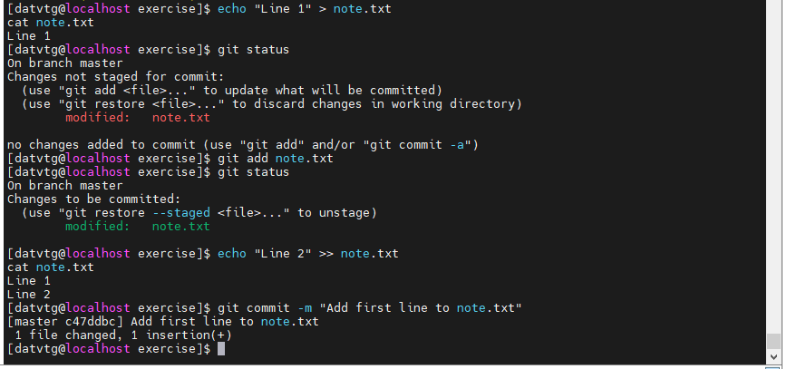Basic Staging
0) Setup
basic-staging/00_setup.sh
source setup.sh
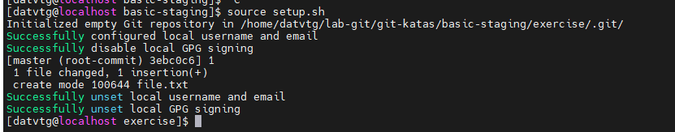
1) Xem nội dung file.txt
cat file.txt
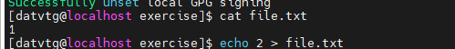
2) Ghi đè thành 2
echo 2 > file.txt
cat file.txt
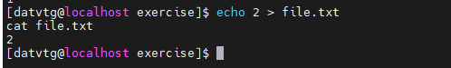
3) Xem git diff
git diff
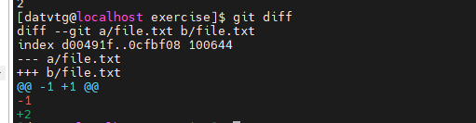
4) Xem git diff --staged
git diff –staged
- git diff = so sánh working directory với staging
- git diff --staged = so sánh staging với commit gần nhất (HEAD)
=> chưa stage gì nên --staged trống.
5) Stage thay đổi
git add file.txt
6) git diff sau khi stage
git diff
7) git diff --staged sau khi stage
git diff –staged
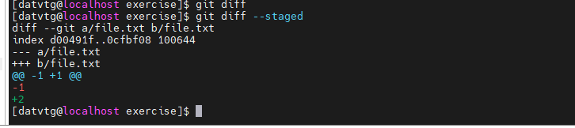
8) Ghi đè thành 3 ở working directory
echo 3 > file.txt
cat file.txt
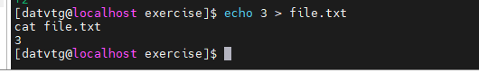
9) git diff lúc này
git diff
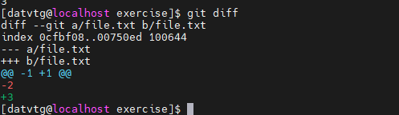
10) git diff --staged lúc này
git diff –staged
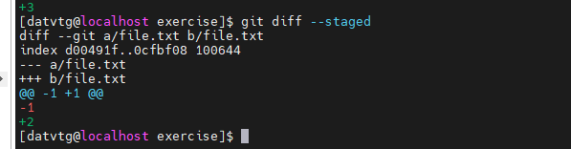
11) Giải thích hiện tượng
Chạy git status để thấy file xuất hiện 2 lần:
git status
- “Changes to be committed” (staged: 1→2)
- “Changes not staged for commit” (working: 2→3)
Giải thích :
- Staging đang giữ phiên bản “2” (đã add).
- Working directory đã bị đổi tiếp thành “3” nhưng chưa add.
- Vì 2 khu vực khác nhau nên git status liệt kê 2 trạng thái cho cùng 1 file.
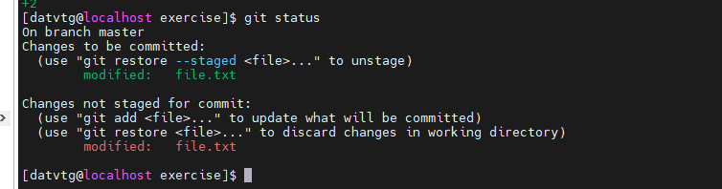
12) Unstage
git restore --staged file.txt
13) Xem git status sau khi unstage
git status
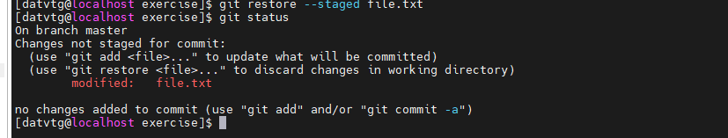
14) Stage lại và commit
Hiện file đang là “3”, ta stage và commit:
git add file.txt
git commit -m "Update file.txt to 3"
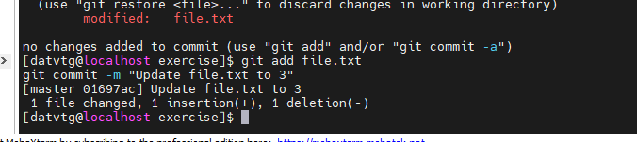
15) Xem log
git log --oneline --graph --decorate -n 10
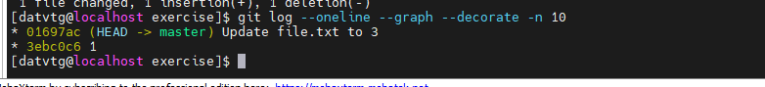
16) Ghi đè thành 4
echo 4 > file.txt
cat file.txt
git status
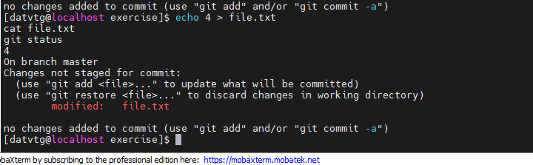
17) Khôi phục file về trạng thái đã commit
git restore file.txt
cat file.txt
git status
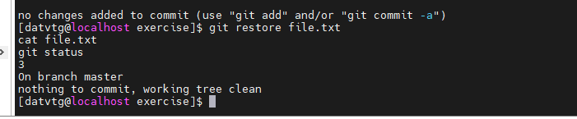
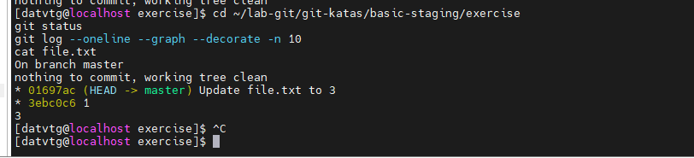
Investigation
0) Setup + vào đúng repo
cd ~/lab-git/git-katas/investigation
source setup.sh
cd exercise
pwd
git rev-parse --show-toplevel
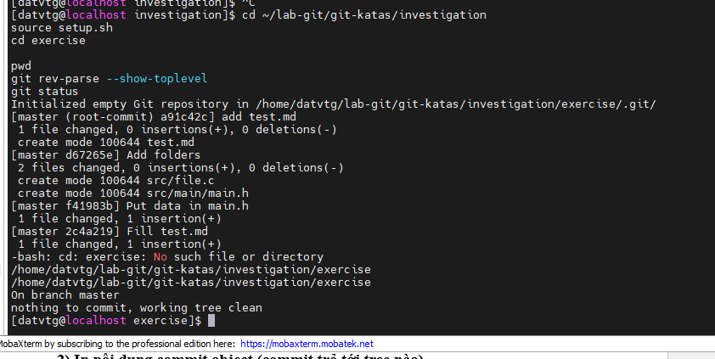
1) Lấy SHA commit hiện tại
git branch --show-current
git rev-parse HEAD
git log --oneline -n 3
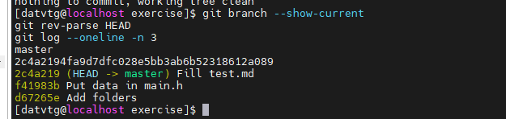
2) “Giải phẫu” commit object bằng git cat-file -p
C=$(git rev-parse HEAD)
git cat-file -p "$C
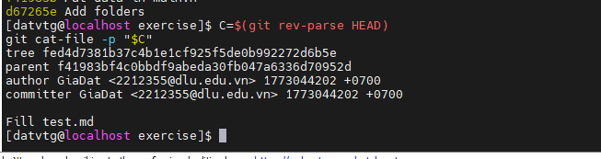3) Liệt kê tree ở root (tree trỏ tới blob/tree con)
Dùng SHA tree <T>
T=$(git cat-file -p "$(git rev-parse HEAD)" | awk '/^tree /{print $2}')
git ls-tree "$T"
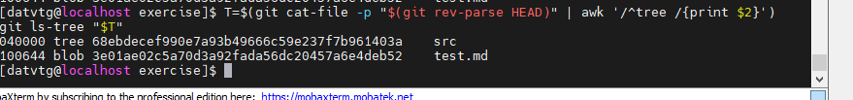investigation_ls_tree_example.txt
100644 blob <B1> file.txt
040000 tree <T2> src
100644 blob <B2> readme.md

Giải thích:
- 100644 blob <B...> filename = 1 file bình thường (blob là “nội dung file”)
- 040000 tree <T...> dirname = 1 thư mục con (tree khác)
4) Dùng git ls-tree lấy SHA thật, rồi git cat-file -p / git ls-tree để mở object
4.1. Mở blob để xem nội dung file (đúng yêu cầu của bước 4)
Giả sử trong output của bạn có dòng: ... blob 1234abcd... file.txt
Thì bạn chạy (thay 1234abcd... bằng SHA thật của bạn):
git cat-file -p 3e01ae02c5a70d3a92fada56dc20457a6e4deb52
4.3. Nếu gặp tree (thư mục), liệt kê bên trong tree đó
Giả sử output có dòng: ... tree abcd9999... folder
exercise]$ git ls-tree 68ebdecef990e7a93b49666c59e237f7b961403a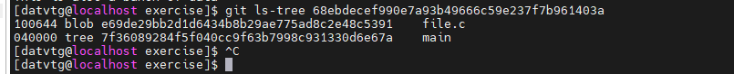
4.4) Mở blob src/file.c
Trong src bạn thấy:
- file.c là blob: e69de29bb2d1d6434b8b29ae775ad8c2e48c5391
git cat-file -p e69de29bb2d1d6434b8b29ae775ad8c2e48c5391
SHA e69de29... thường là file rỗng, nên output có thể trống (điều này bình thường).
4.5) Mở tree src/main (thư mục con)
Trong src bạn thấy:
- main là tree: 7f36089284f5f040cc9f63b7998c931330d6e67a
git ls-tree 7f36089284f5f040cc9f63b7998c931330d6e67a
4.6) Với mọi dòng bên trong main, lặp lại quy tắc
- Nếu là blob <SHA> filename → chạy git cat-file -p <SHA>
- Nếu là tree <SHA> dirname → chạy git ls-tree <SHA>
git ls-tree 7f36089284f5f040cc9f63b7998c931330d6e67a
5) Lấy danh sách object bên trong src/main
git ls-tree 7f36089284f5f040cc9f63b7998c931330d6e67a
git cat-file -p 49f2298b586912944c24349543c47f077f633f25
git cat-file -t 49f2298b586912944c24349543c47f077f633f25
Hoàn thiện sơ đồ
HEAD (master)
|
v
Commit C0: 2c4a2194fa9d7dfc028e5bb3ab6b52318612a089
- tree T0: fed4d7381b37c4b1e1cf925f5de0b992272d6b5e
- parent P0: f41983bf4c0bbdf9abeda30fb047a6336d70952d
Tree T0 (root): fed4d7381b37c4b1e1cf925f5de0b992272d6b5e
|- blob 3e01ae02c5a70d3a92fada56dc20457a6e4deb52 -> test.md
|- tree 68ebdecef990e7a93b49666c59e237f7b961403a -> src/
Blob test.md: 3e01ae02c5a70d3a92fada56dc20457a6e4deb52
content: "This is also a bunch of data"
Tree src/: 68ebdecef990e7a93b49666c59e237f7b961403a
|- blob e69de29bb2d1d6434b8b29ae775ad8c2e48c5391 -> file.c
|- tree 7f36089284f5f040cc9f63b7998c931330d6e67a -> main/
Blob src/file.c: e69de29bb2d1d6434b8b29ae775ad8c2e48c5391
content: (empty)
Tree src/main/: 7f36089284f5f040cc9f63b7998c931330d6e67a
|- blob 49f2298b586912944c24349543c47f077f633f25 -> main.h
Blob src/main/main.h: 49f2298b586912944c24349543c47f077f633f25
content: "This is more data"
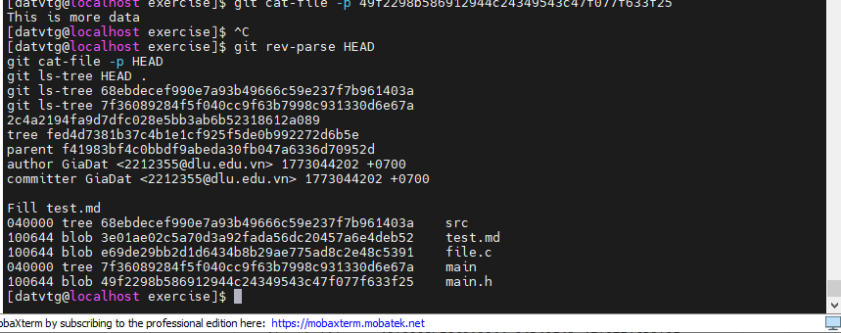
Basic Branching
0) Setup + vào đúng repo
cd ~/lab-git/git-katas/basic-branching
source setup.sh
cd exercise
pwd
git rev-parse --show-toplevel
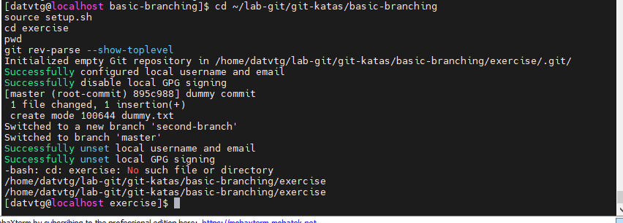

1) Xem các branch liên quan (Task 1–2)
git branch
git status
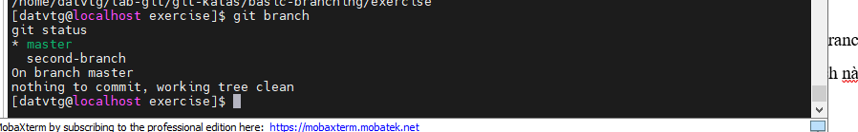
- git branch sẽ hiển thị các branch, có dấu * ở branch hiện tại.
- git status dòng đầu cũng nói bạn đang ở branch nào.
2) Tạo branch mybranch (Task 3–4)
git branch mybranch
git branch
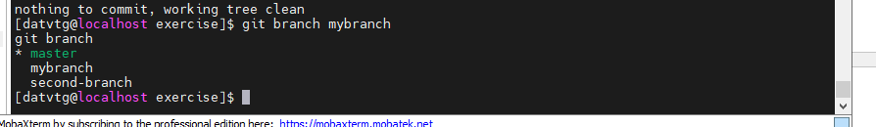

3) Switch sang mybranch (Task 5–8)
git switch mybranch
git status
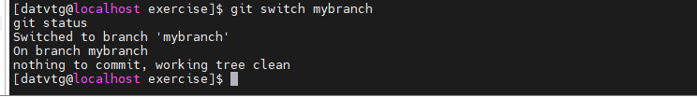
So sánh git status giữa master và mybranch (Task 6)
git switch master
git status
git switch mybranch
git status
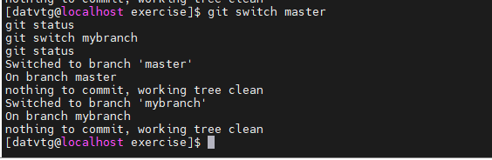
Workspace thay đổi thế nào? (Task 7)
Lúc này chưa tạo file nên workspace có thể “chưa khác”. Sự khác biệt rõ nhất sẽ xuất hiện sau khi bạn commit trên từng branch (bước 4–6 bên dưới).
4) Tạo file1.txt chứa tên bạn trên mybranch (Task 9)
Đảm bảo đang ở mybranch:
git switch mybranch
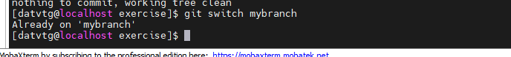
Tạo file:
echo "GiaDat" > file1.txt
cat file1.txt
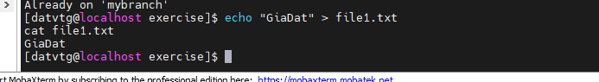
5) Add + commit file1.txt (Task 10)
git add file1.txt
git commit -m "Add file1.txt with my name"
git status
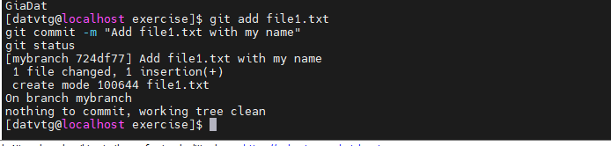
6) Xem log để thấy mybranch trỏ vào commit mới (Task 11)
git log --oneline --graph --decorate -n 10
7) Switch về master và xem commit bên mybranch “mất” (Task 12–13)
git switch master
git log --oneline --graph --decorate -n 10
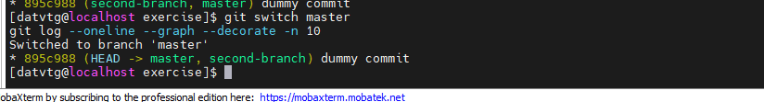
Giải thích
- Trên master bạn không thấy commit vừa tạo, vì commit đó chỉ nằm trên mybranch.
8) Tạo file2.txt và commit trên master (Task 14)
echo "This is file2 on master" > file2.txt
cat file2.txt
git add file2.txt
git commit -m "Add file2.txt on master"
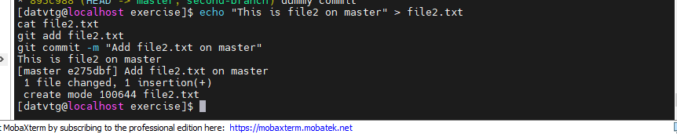
9) Xem log --all để thấy 2 branch đi 2 hướng khác nhau (Task 15)
git log --oneline --graph --decorate --all -n 20
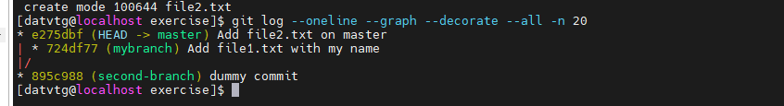
10) Switch lại mybranch và quan sát working directory (Task 16–17)
git switch mybranch
ls
git status
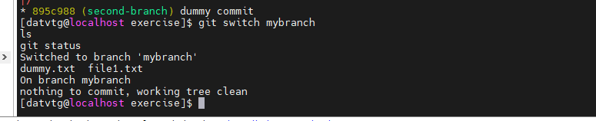
Trả lời Task 17:
- Khi switch sang mybranch, file file2.txt (commit trên master) thường không còn thấy trong working directory (vì branch mybranch không có commit đó).
- Bạn vẫn thấy file1.txt trên mybranch.
11) Diff giữa 2 branch (Task 18)
git diff mybranch master
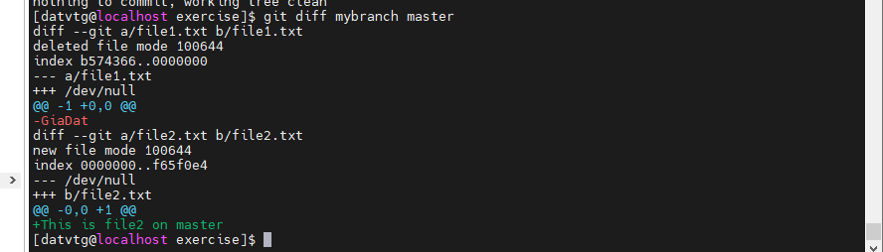
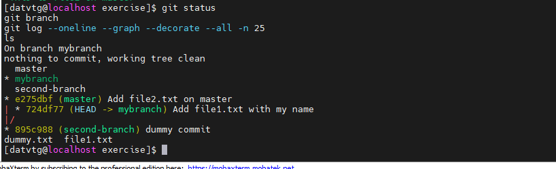
Fast Forward Merge
Copilot said: Dưới đây là hướng dẫn làm **Fast-forward
Dưới đây là hướng dẫn làm Fast-forward Merge (ff-merge) đúng theo README, chi tiết từng lệnh + chỗ cần chụp màn hình.
Nhớ: sau source setup.sh bạn phải vào repo bài tập (thường là ff-merge/exercise/).

0) Setup + vào đúng repo
cd ~/lab-git/git-katas/ff-merge
source setup.sh
cd exercise
pwd
git rev-parse --show-toplevel
git status
ls
cat greeting.txt 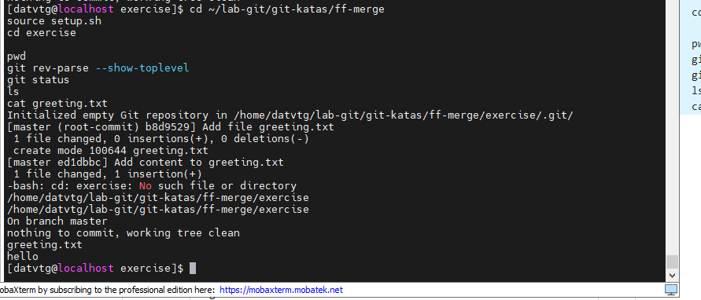
1) Tạo branch feature/uppercase (Task 1)
git branch
git branch feature/uppercase
git branch
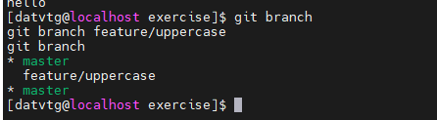
2) Switch sang branch mới (Task 2)
git switch feature/uppercase
git status
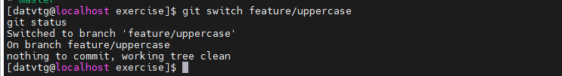
3) Sửa greeting.txt thành chữ hoa (Task 4)
cat greeting.txt
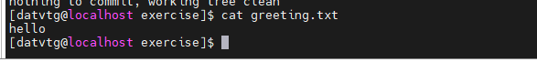
Chuyển sang uppercase:
tr '[:lower:]' '[:upper:]' < greeting.txt > greeting.txt.tmp && mv greeting.txt.tmp greeting.txt
cat greeting.txt
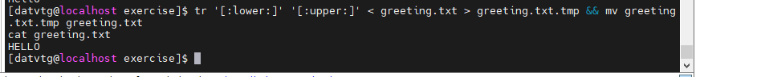
4) Add + commit (Task 5)
git add greeting.txt
git commit -m "Uppercase greeting"
git status
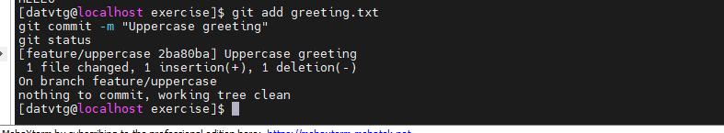
5) Xem git branch (Task 6) và xem log graph all (Task 7)
git branch -v
git log --oneline --graph --decorate --all -n 20
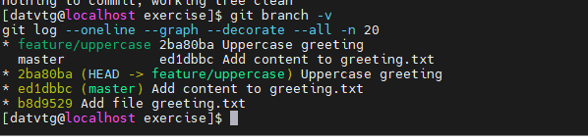

6) Switch về master + xem greeting + diff
git switch master
git status
cat greeting.txt
git diff master feature/uppercase -- greeting.txt
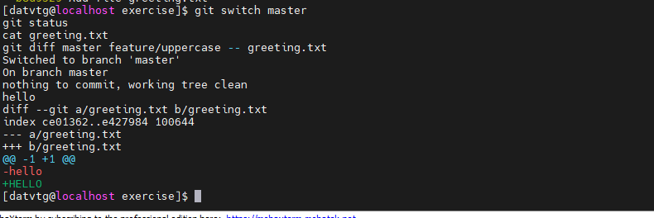

7) Merge feature vào master
git merge feature/uppercase
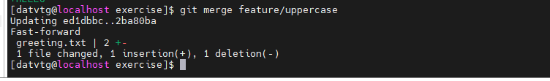
8) Kiểm tra sau merge(Task 12)
cat greeting.txt
git log --oneline --graph --decorate --all -n 20
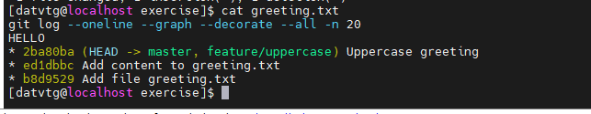
13) Xoá branch feature (Task 13)
git branch -d feature/uppercase
git branch
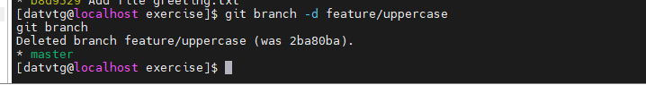

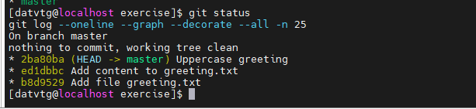
3 way Merge
Bước 0 — Setup + vào đúng repo bài tập
cd ~/lab-git/git-katas/3-way-merge
source setup.sh

pwd
git rev-parse --show-toplevel
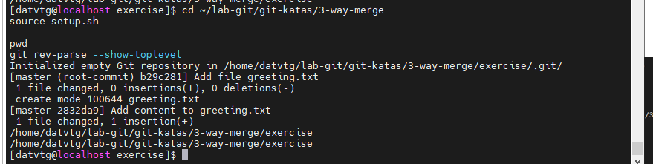
Bước 1 — Tạo branch greeting và switch sang nó (Task 1)
git switch -c greeting
git status
git branch
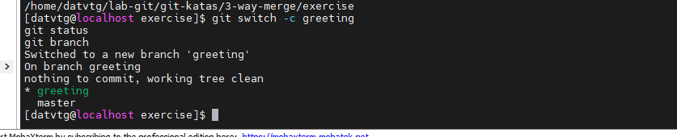

Bước 2 — Sửa greeting.txt thành câu chào bạn thích (Task 2)
cat greeting.txt
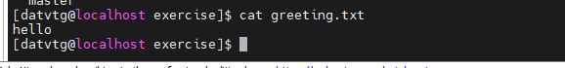
echo "Xin chào, chúc bạn một ngày tốt lành!" > greeting.txt
cat greeting.txt
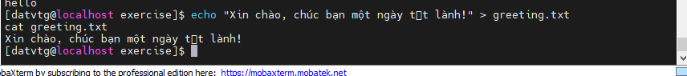
Bước 3 — Add greeting.txt vào staging (Task 3)
git add greeting.txt
git status
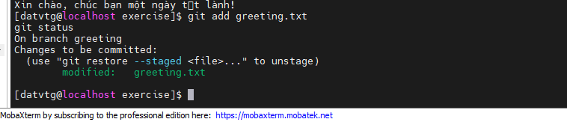
Bước 4 — Commit trên branch greeting (Task 4)
git commit -m "Update greeting"
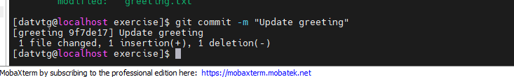
Bước 5 — Switch về master (Task 5)
git switch master
git status
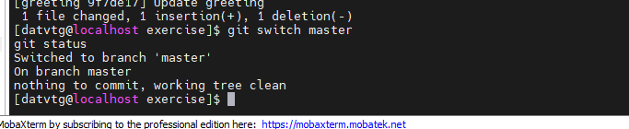
Bước 6 — Tạo README.md và commit trên master (Task 6–7)
cat > README.md <<'EOF'
# 3-way-merge kata repo

This repo is used to practice a 3-way merge:
- branch `greeting` changes greeting.txt
- branch `master` adds this README.md
EOF
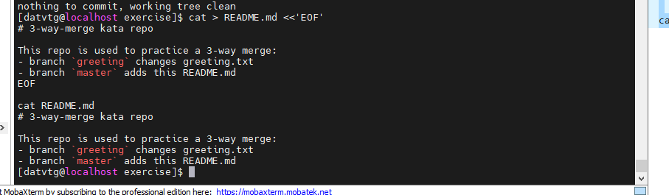
cat README.mdAdd + commit:
git add README.md
git commit -m "Add README"

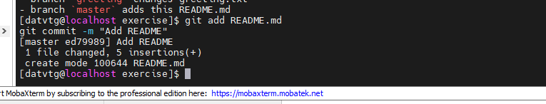
Bước 7 — Xem log graph all trước khi merge (Task 8)
git log --oneline --graph --decorate --all -n 30
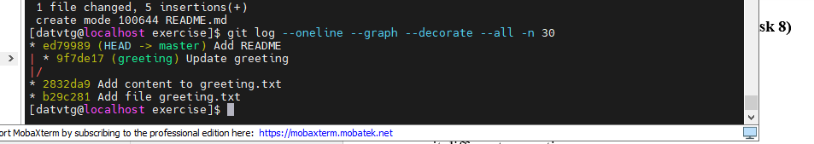
Bước 8 — Diff 2 branch (Task 9)
git diff master greeting
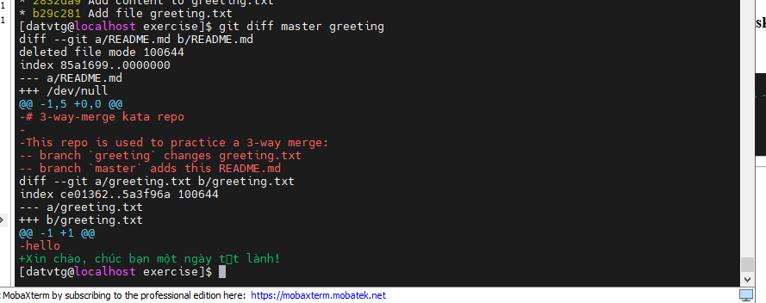
Bước 9 — Merge greeting vào master (Task 10)
git merge greeting
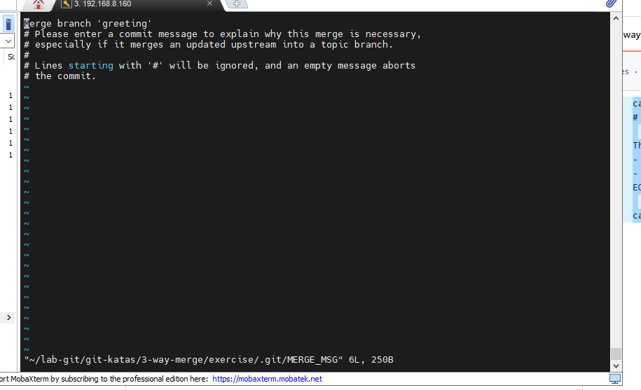
Vì master và greeting đều có commit riêng sau khi tách nhánh, merge này thường tạo merge commit (3-way merge).
- Nếu Git mở editor nhập message, cứ giữ mặc định (sẽ là “Merge branch 'greeting'”) và lưu/thoát.
Bước 10 — Xem log graph all sau merge (Task 11)
git log --oneline --graph --decorate --all -n 40
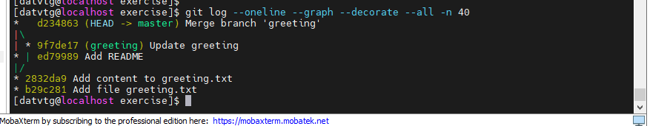
Merge Mergesort
Copilot said: Dưới đây là hướng dẫn làm **Git
Dưới đây là hướng dẫn làm Git Kata: Merge Mergesort đúng theo README bạn gửi (có merge conflict), đi từ bước 0 đến hoàn tất merge.
Bài này có 2 branch: master và Mergesort-Impl. Bạn sẽ merge và xử lý conflict (thường là file .py).

Bước 0 — Setup + vào đúng repo bài tập
cd ~/lab-git/git-katas/merge-mergesort
source setup.sh
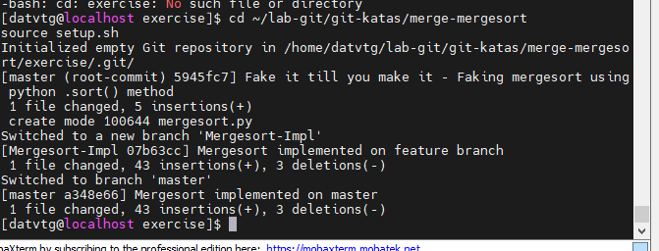
pwd
git status
git branch -v
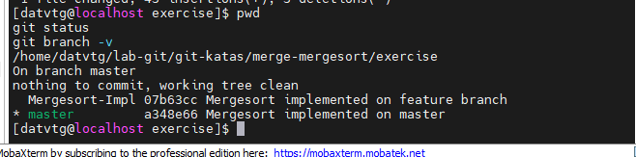
Bước 1 — Đứng ở master(Task 1)
git switch master
git status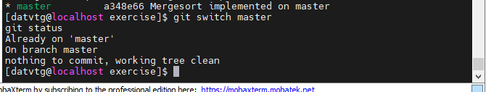
Bước 3 Merge để tạo conflict
git switch master
git merge Mergesort-Impl
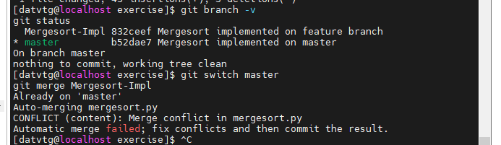
Bước 4 Kiểm tra trạng thái sau conflict (Task 3)
git status
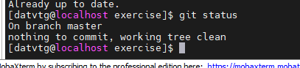
Bước 5 Mở file conflict và sửa
vi mergesort.py
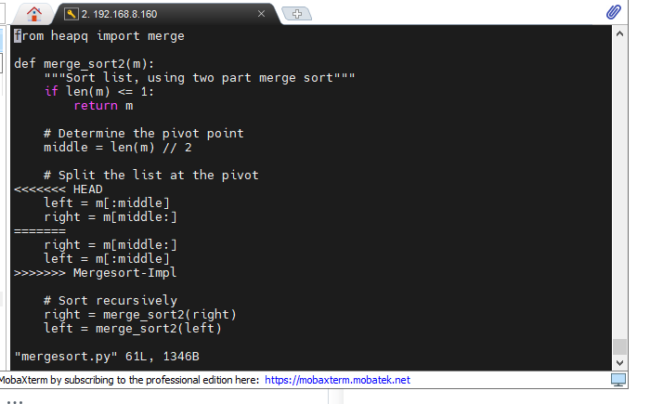
- xóa các marker <<<<<<<, =======, >>>>>>>

Bước 6 Sau khi sửa xong: add + commit để hoàn tất merge
git add mergesort.py
git commit
git status
Bước 7 Kiểm tra log
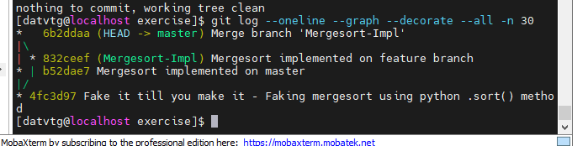
Rebase Branch
Bước 0 — Setup
cd ~/lab-git/git-katas/rebase-branch
source setup.sh
git status
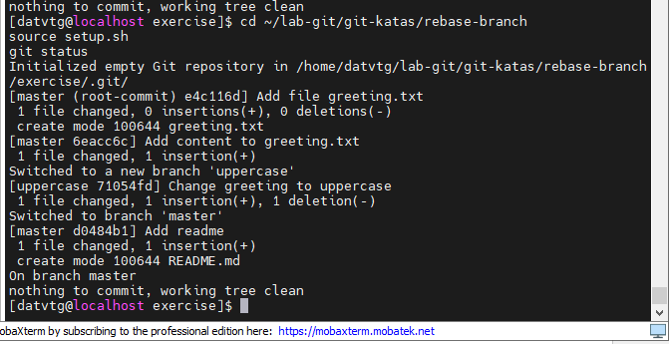
1) Which branches exist?
git branch -v

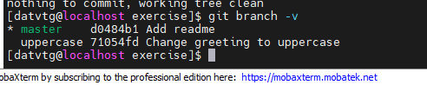
2) Look at the log for the master branch
git switch master
git log --oneline --graph --decorate --all -n 30
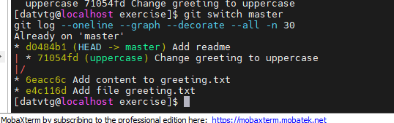

3) Switch to the uppercase branch
git switch uppercase
git status
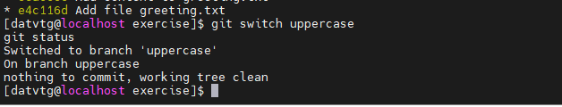

4) Log trên uppercase so với master thế nào?
git log --oneline --graph --decorate --all -n 30
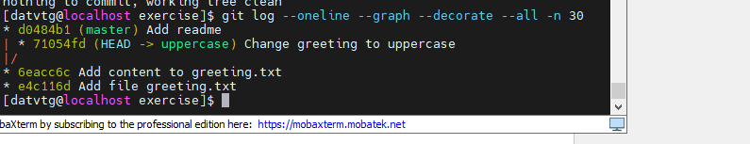
So sánh: uppercase thường có commit riêng “đi trước/đi lệch” so với master.
5) Rebase uppercase với master
git rebase master
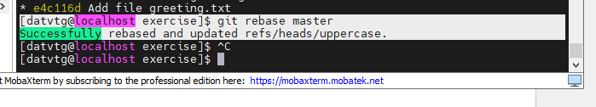

6) “What did just happen? Draw it!”
git log --oneline --graph --decorate --all -n 30
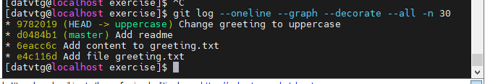
- git rebase master đã “đặt lại” (replay) commit của nhánh uppercase lên trên đỉnh của master, tạo lịch sử thẳng hàng.
- Kết quả: uppercase trở thành “ở phía trước” master theo 1 đường thẳng (và merge sau đ�� sẽ fast-forward).
7) Switch về master
git switch master
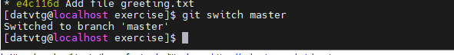
8) Merge uppercase vào master
git merge uppercase
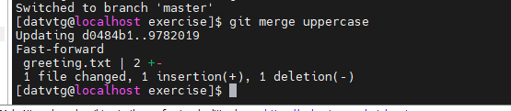
9) Log bây giờ
git log --oneline --graph --decorate --all -n 30
git status
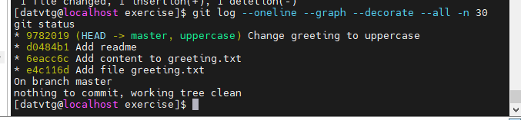
Basic Revert
Bước 0 — Setup
cd ~/lab-git/git-katas/basic-revert
source setup.sh
git status
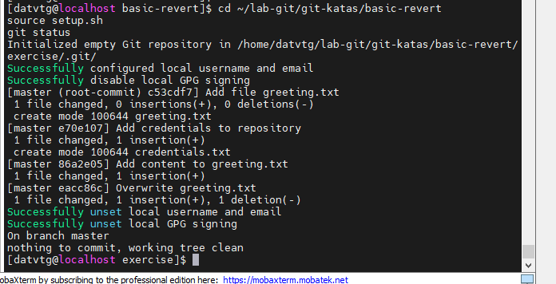

1) Xem history
git log –oneline
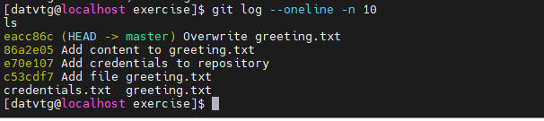

2) Xem nội dung greeting.txt
cat greeting.txt
3) Revert commit mới nhất (HEAD)
git revert HEAD
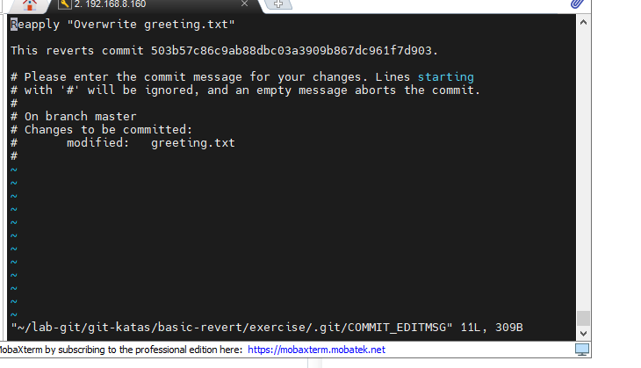
4) Xem history lại
git log --oneline
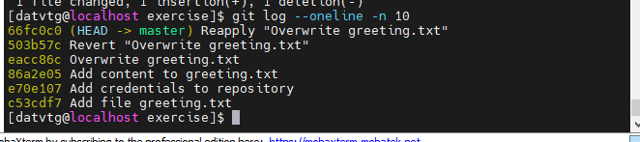

5) Trả lời câu hỏi: revert thêm hay bớt commit?
Bạn sẽ thấy revert tạo THÊM 1 commit mới (không xóa commit cũ).

6) Xem lại greeting.txt
cat greeting.txt
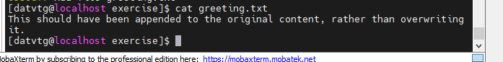
7) Xem file trong workspace
ls
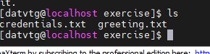
8) Tìm commit “adding credentials”
git log --oneline –decorate
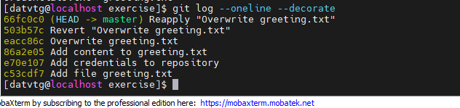
9) Revert commit thêm credentials (dùng SHA bạn tìm ở bước 8)
git revert e70e107
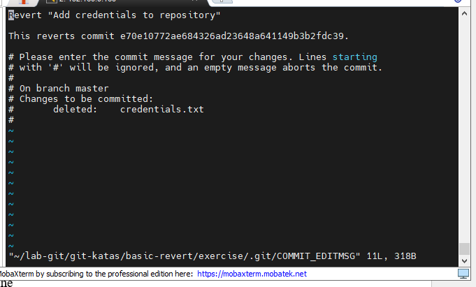
Nếu revert này liên quan thêm file (credentials) thì thường sẽ revert bằng cách xóa file đó ở working tree và commit một commit revert.
10) Xem history
git log --oneline
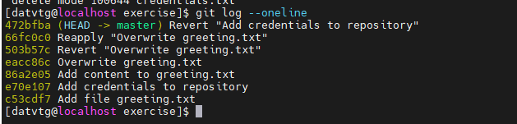
11) Xem workspace
ls
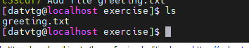
12) “How many commits were added or changed by the last revert?”
Thông thường:
- git revert <1 commit> → thêm 1 commit mới (không sửa commit cũ).
- Nếu bạn revert một merge commit thì có thể phức tạp hơn, nhưng bài “basic” thường chỉ là 1 commit → 1 commit revert.
13) git show commit credentials (commit gốc) để thấy file vẫn nằm trong lịch sử
git show e70e107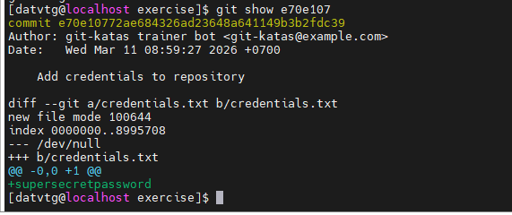
14) File credentials đã bị xóa khỏi working directory, vậy có bị xóa khỏi git history không?
Dù đã git revert commit thêm credentials.txt nên file đã bị xóa khỏi working directory (và ở commit hiện tại), nhưng nó không bị xóa khỏi Git history.
- Commit cũ e70e107 vẫn tồn tại, và bạn vẫn xem được nội dung bằng git show e70e107 (ảnh của bạn đã chứng minh điều đó).
- git revert chỉ tạo một commit mới để “đảo ngược” thay đổi, chứ không xóa dấu vết khỏi lịch sử.
Muốn xóa khỏi lịch sử thật sự (để không ai xem lại được) phải rewrite history (ví dụ git filter-repo/BFG) và force push—nhưng bài này nói history là public nên không làm cách đó.
Reset
Copilot said: Ok, kata **reset** đây rồi. Mình hướng
Ok, kata reset đây rồi. Mình hướng dẫn bạn làm đúng 1→10. Lưu ý: các lệnh reset ... HEAD~1 sẽ “lùi” lịch sử, nên chỉ làm trong kata (local) là đúng như README nói.

Bước 0 — Setup + vào exercise
cd ~/lab-git/git-katas/reset
source setup.sh
git status
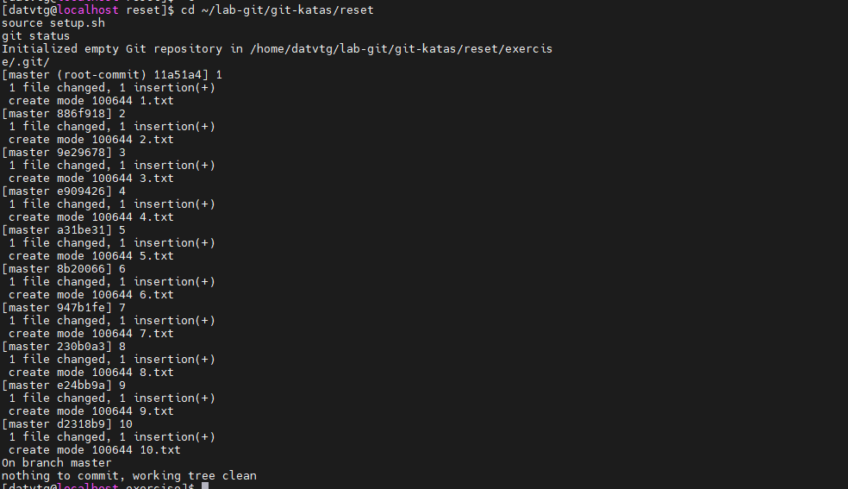

1) Working directory
git status
ls

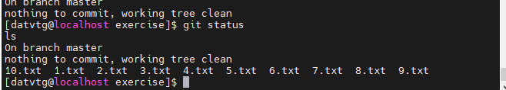
2) Log + stage (index)
git log --oneline -n 10
git diff --stat
git diff --cached --stat
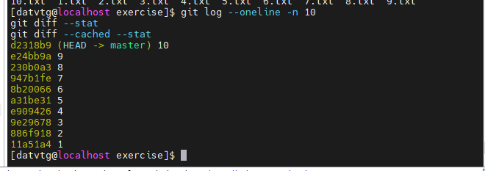
- git diff = khác giữa working tree và stage
- git diff --cached = khác giữa stage và HEAD
3) Chạy git reset --soft HEAD~1
git reset --soft HEAD~1
4) Kiểm tra lại working dir / log / stage sau --soft
git status
git log --oneline -n 10
git diff --cached --stat
git diff --stat
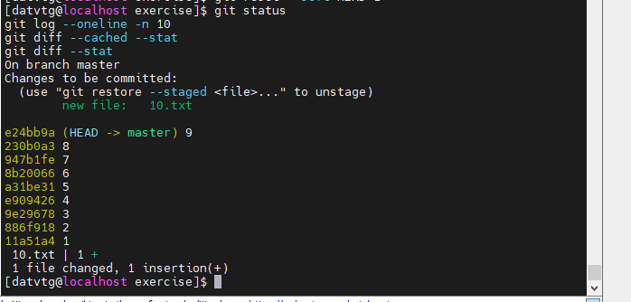
Giải thích ngắn: --soft chỉ lùi HEAD, còn stage vẫn giữ thay đổi (thường changes sẽ nằm trong stage để commit lại).

5) Chạy git reset --mixed HEAD~1
git reset --mixed HEAD~1
6) Kiểm tra lại sau --mixed
git status
git log --oneline -n 10
git diff --cached --stat
git diff --stat
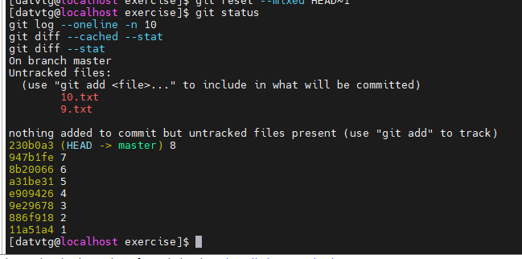
Giải thích: --mixed (mặc định) lùi HEAD + làm sạch stage về HEAD, nhưng giữ thay đổi trong working directory (thường changes chuyển từ “staged” sang “unstaged”).

7) Chạy git reset --hard HEAD~1
git reset --hard HEAD~1
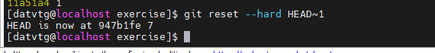
8) Kiểm tra lại sau --hard
git status
git log --oneline -n 10
git diff --cached --stat
git diff --stat
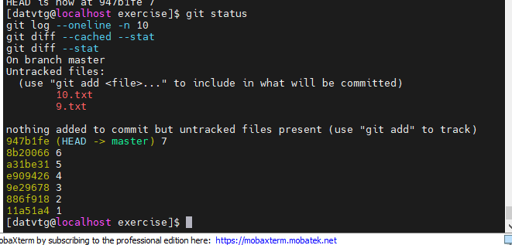
Giải thích: --hard làm cho HEAD + stage + working directory đều giống commit mới (mất thay đổi local ở working tree).
9) Thử git revert HEAD~1
Sau khi --hard, bạn đang ở commit mới. Giờ revert một commit “trong lịch sử hiện tại”:
git revert HEAD~1
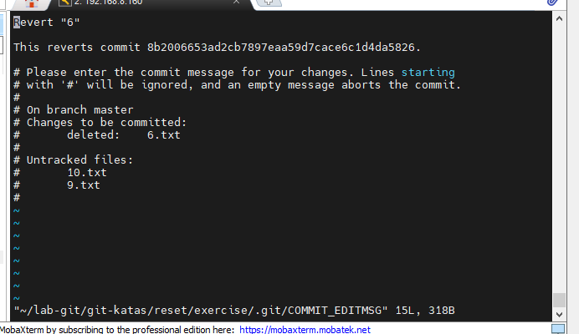
10) Kiểm tra lại sau revert
git status
git log --oneline -n 12
git diff --cached --stat
git diff --stat
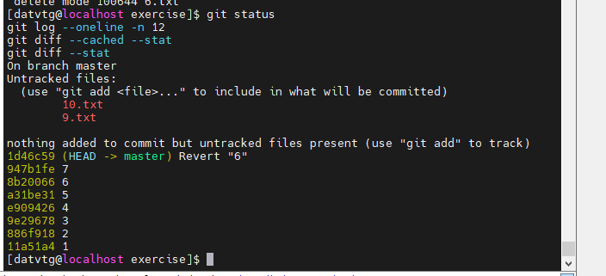
Giải thích: revert không xóa commit cũ, mà tạo thêm 1 commit mới để đảo thay đổi.
Basic Cleaning
Bước 0 — Setup + vào exercise
basic-cleaning/00_setup.sh
cd ~/lab-git/git-katas/basic-cleaning
source setup.sh
git status
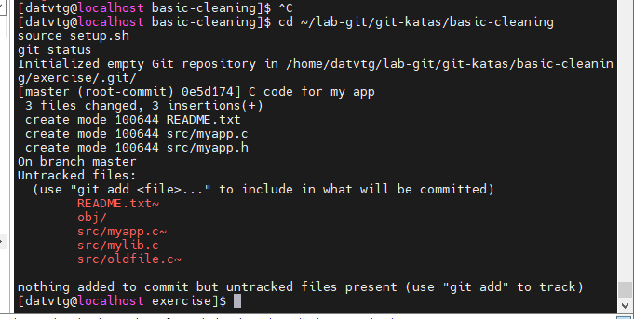

1) Explore thư mục (xem hết cây thư mục)
ls -R
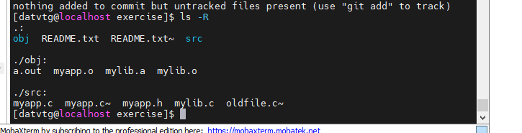

2) Dry run clean (-n) để xem Git sẽ xóa gì (chưa xóa thật)
git clean -n
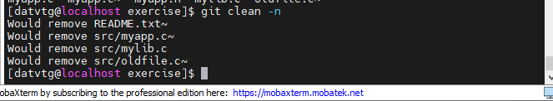

3) “Có .c file sẽ bị xóa”
sẽ thấy trong output có dòng sẽ remove file .c (thường là src/mylib.c).

4) Add src/mylib.c vào staging (KHÔNG commit)
git add src/mylib.c
git status
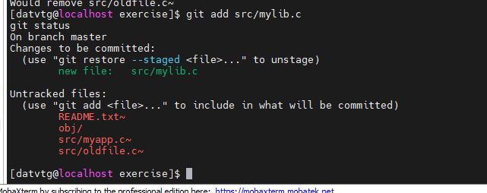
5) Chạy lại dry run git clean -n
git clean -n
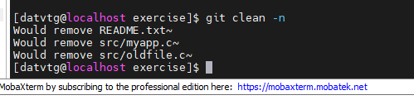
- src/mylib.c không còn nằm trong danh sách bị xóa (vì đã staged).
- Các file trong obj/ chưa hiện vì git clean -n mặc định không “đụng” thư mục (cần -d).
6) Dry run có cả thư mục: -n -d
git clean -n -d
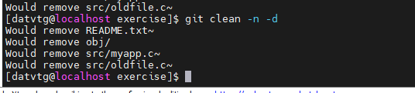
Bây giờ sẽ thấy cả các file/thư mục kiểu obj/ trong danh sách bị xóa.
7) Xóa thật: -f -d
git clean -f -d
git status
ls -R
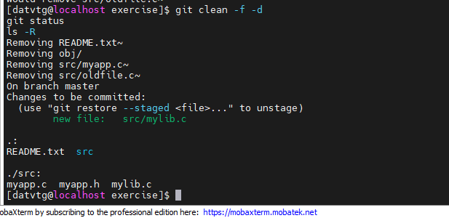
Amend

Bước 0 — Setup
cd ~/lab-git/git-katas/amend
source setup.sh
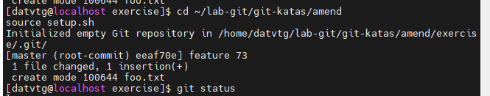

1) git status nói gì?
git status
ls
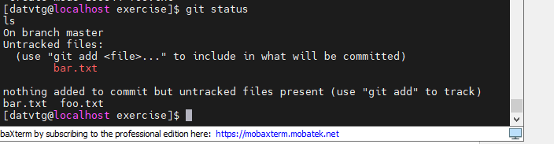

2) git log -p cho biết gì?
git log -p -n 2
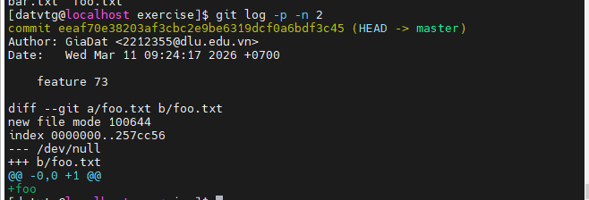

3) Stage file bar.txt
git add bar.txt
git status
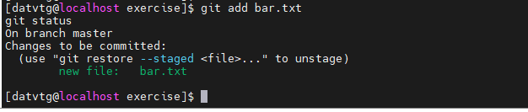

4) Amend commit gần nhất (sửa “commit cuối”)
git commit --amend
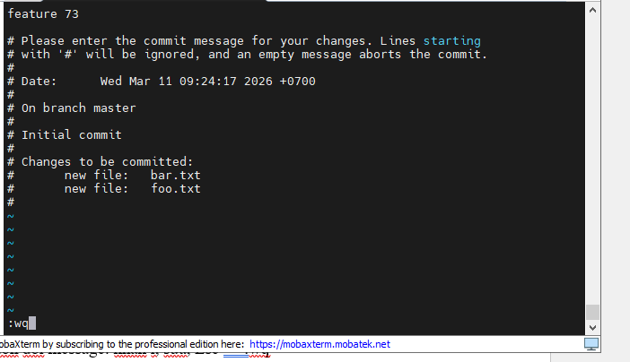
5) Xem lại “đã xảy ra gì” bằng git log -p
git log -p -n 2
git log --oneline -n 3
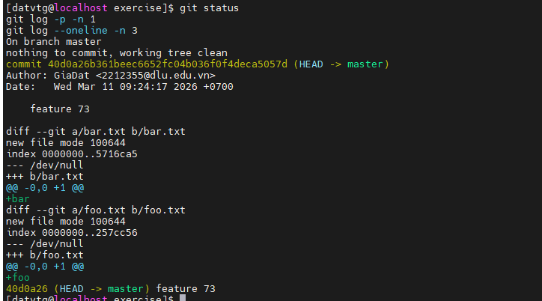
Sẽ thấy:
- Không tạo thêm commit mới; commit cuối bị thay thế (hash thay đổi).
- Nội dung commit cuối giờ đã bao gồm thay đổi của bar.txt.
6) Nếu chạy git commit --amend lần nữa (khi không có thay đổi staged)?
git commit --amend
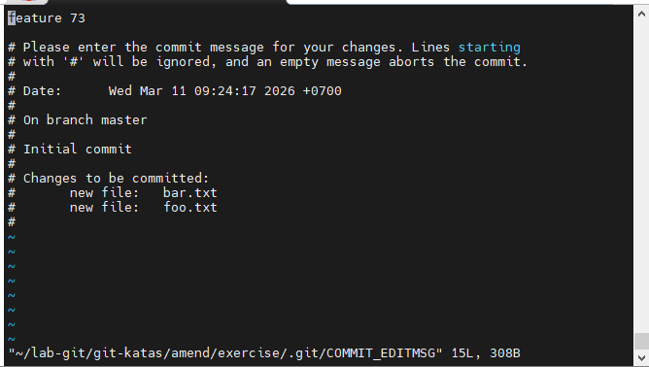
Kết quả :
- Nếu bạn chỉ :wq không đổi message, thường commit hash vẫn sẽ đổi (vì commit object được tạo lại).
- Log vẫn chỉ có 1 commit “feature 73” (không tăng số lượng commit), nhưng SHA sẽ khác.
Reorder the History
Bước 0 — Setup + vào exercise
cd ~/lab-git/git-katas/reorder-the-history
source setup.sh
git status

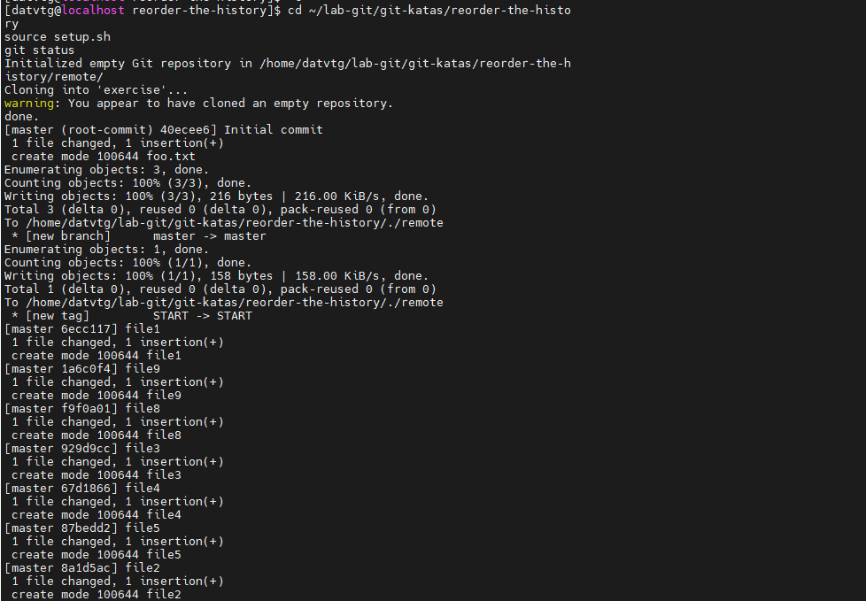
1) Xem log hiện tại
git log --oneline --graph --decorate
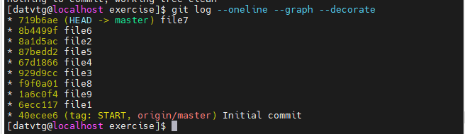

2) Xem reflog (để biết “đường lui”)
git reflog
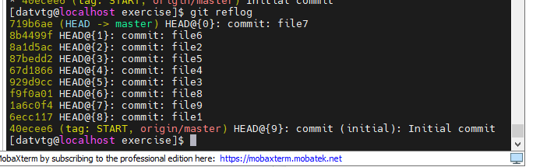

3) Interactive rebase để reorder
3.1 Mở interactive rebase (sau commit START)
git rebase -i 40ecee6
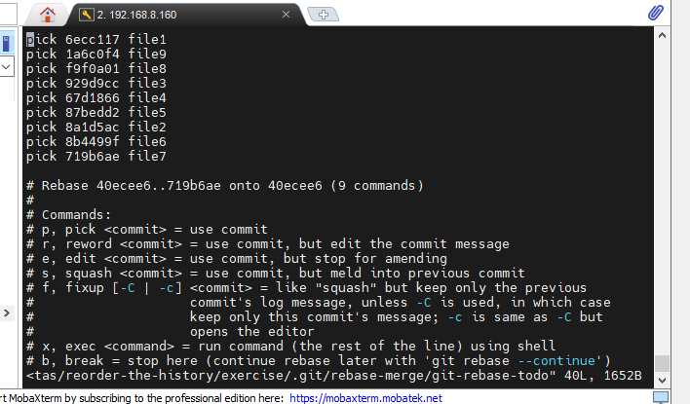
3.2 Sắp xếp lại các dòng pick
Trong file đó, không đổi chữ pick, chỉ đổi vị trí các dòng thành đúng thứ tự sau (đúng SHA của bạn):
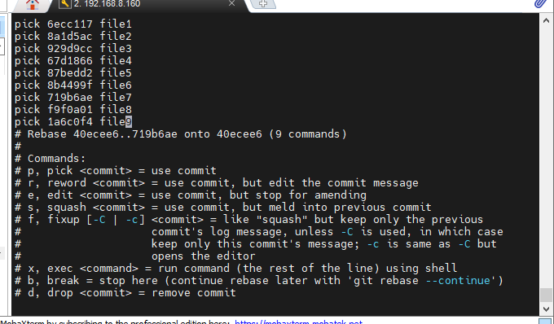
3.3 Lưu và thoát (Vim)
Nếu đang ở Vim:
- Nhấn Esc
- Gõ :wq
- Nhấn Enter
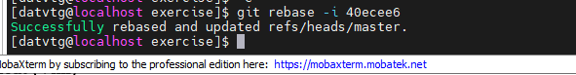
4) Xem kết quả
git log --oneline --graph --decorate
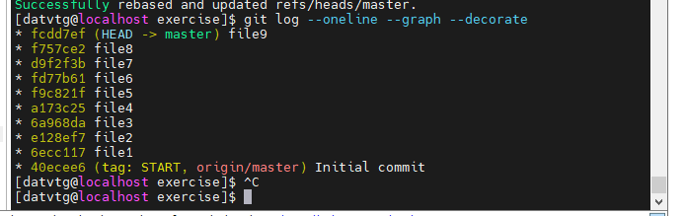
Advanced Rebase Interactive
0) Setup + vào exercise
cd ~/lab-git/git-katas/advanced-rebase-interactive
source setup.sh
git status
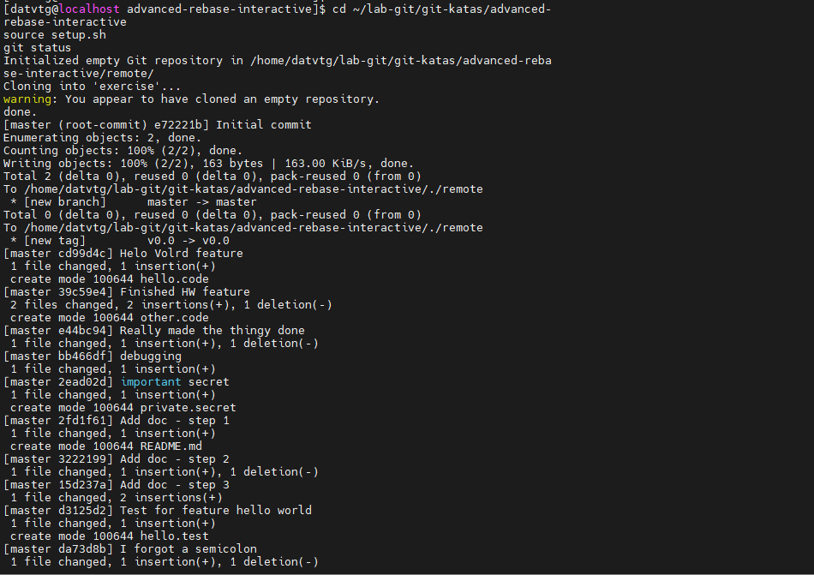
1) Khảo sát repo + lịch sử (bạn gửi mình output bước này)
ls -la
git log --oneline --decorate --graph --all --max-count=40
git log --stat v0.0..HEAD
git log --oneline --reverse v0.0..HEAD
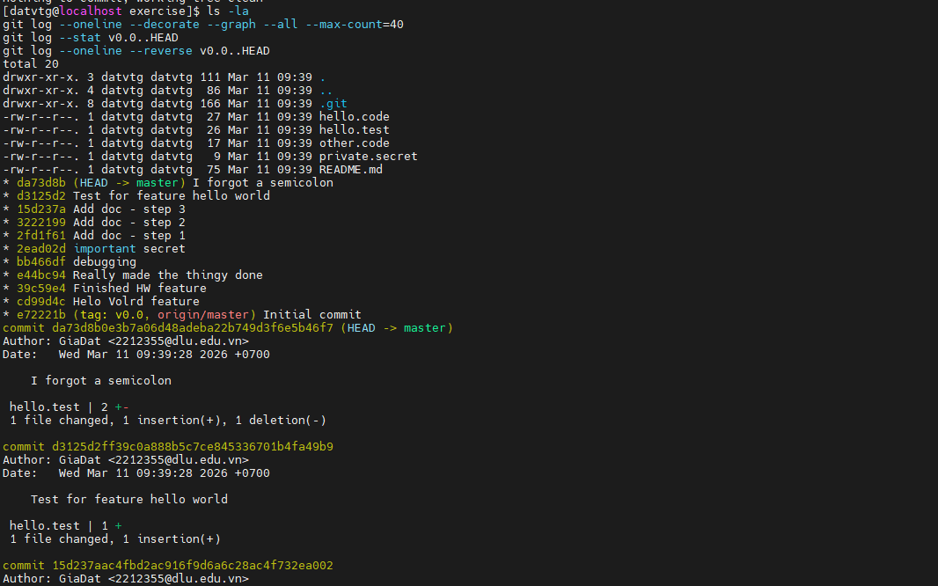
Mục đích:
- Biết sau tag v0.0 có bao nhiêu commit, tên commit gì, có commit “rác” nào (WIP, debug, typo…).
- Nhìn file nào thay đổi để đoán nhóm commit nào nên squash/fixup/drop.
Kế hoạch “lịch sử đẹp” (mục tiêu gợi ý)
Thường một feature “Hello World” hợp lý sẽ còn khoảng 2–4 commit, ví dụ:
- feat: add hello world implementation
- test: add unit tests for hello world
- docs: document hello world
(+ có thể chore: remove debug / cleanup nếu cần)
Ta sẽ cố đưa toàn bộ commit lộn xộn sau v0.0 về các nhóm commit này.
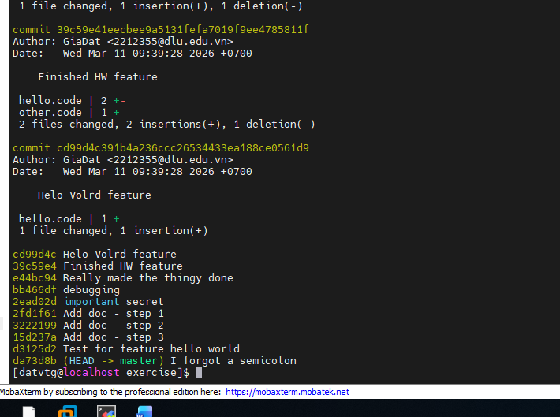
2) Reword
cd ~/lab-git/git-katas/advanced-rebase-interactive/exercise
git rebase -i v0.0
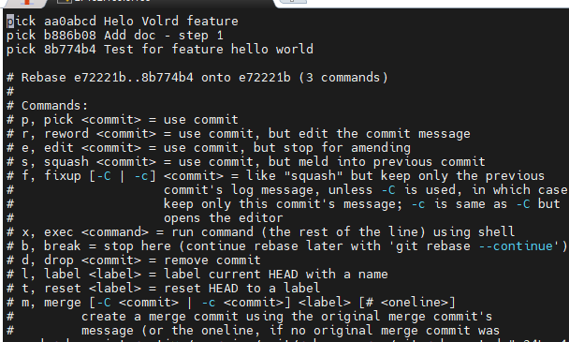
Sửa lại thành
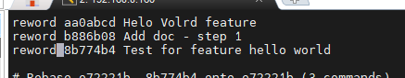

3) Kiểm tra log sau khi đổi message
git log --oneline --decorate --graph --max-count=10
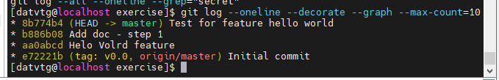
4) Verify secret đã bị loại khỏi history
git log --all -- private.secret
git log --all --oneline --grep="secret"
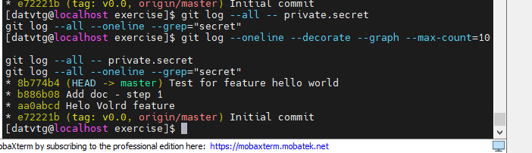
Rebase using autosquash
Bước 0) Setup + vào exercise
cd ~/lab-git/git-katas/rebase-interactive-autosquash
. setup.sh
git status
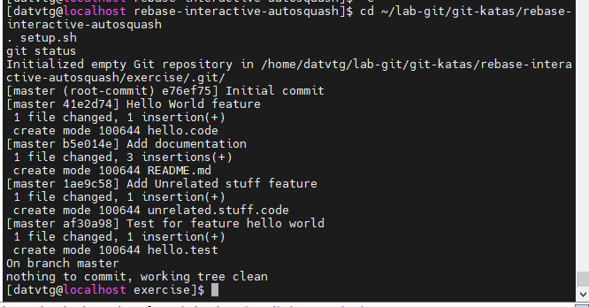

Bước 1) Tìm commit đã thêm/sửa README.md (để fixup đúng commit)
git log --oneline -- README.md
git log --stat v0.0..HEAD
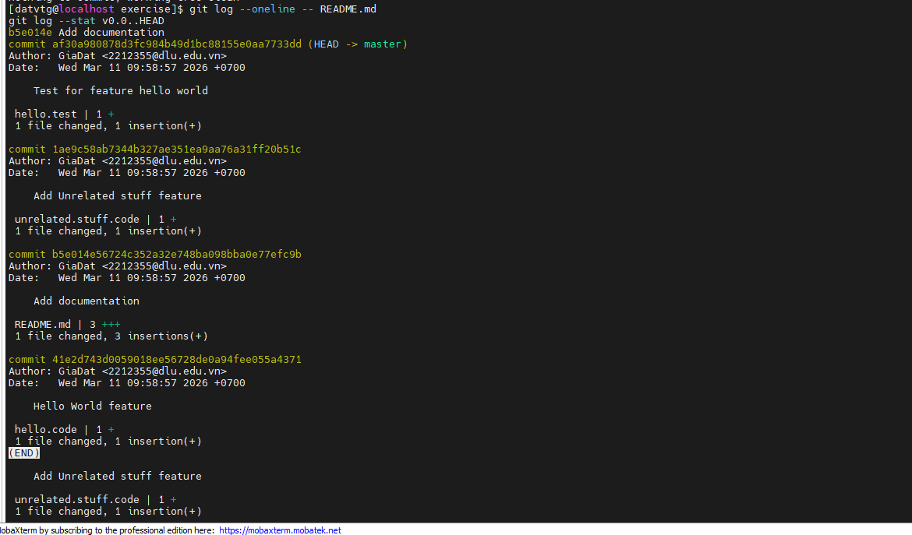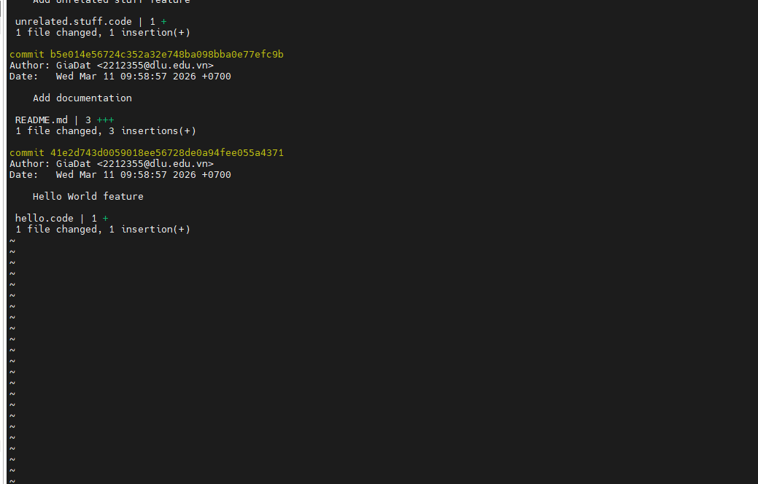

Bước 2) Sửa typo trong README.md rồi stage
sed -n '1,200p' README.md
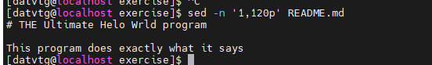
vi nano README.md
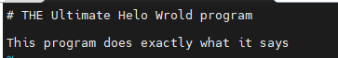
git add README.md
git diff --cached
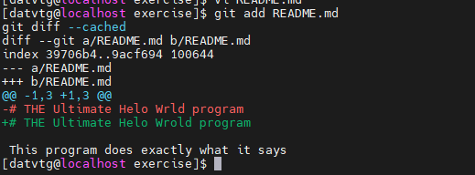

Bước 3) Tạo commit fixup trỏ vào commit docs
git commit --fixup=b5e014e
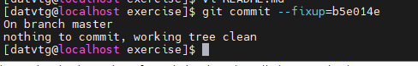
Bước 4) Rebase autosquash từ v0.0
git tag –list
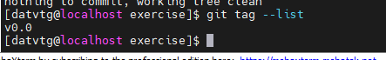
git rebase -i --autosquash v0.0
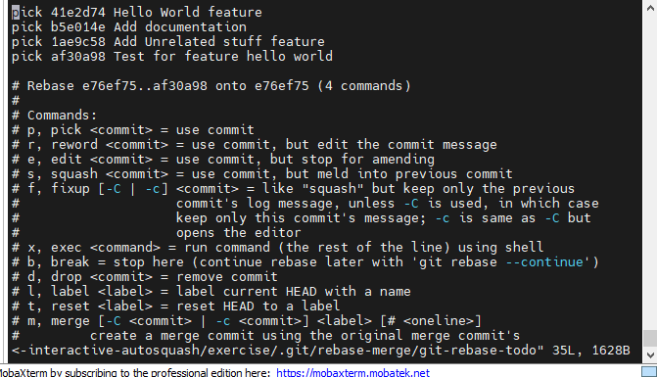
Bước 5) Kiểm tra history đẹp
git log --oneline --decorate --graph --max-count=20
git log --oneline -- README.md
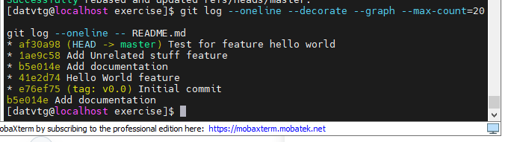
Basic Stashing
Bước 0) Setup + vào exercise
cd ~/lab-git/git-katas/basic-stashing
source setup.sh
git status
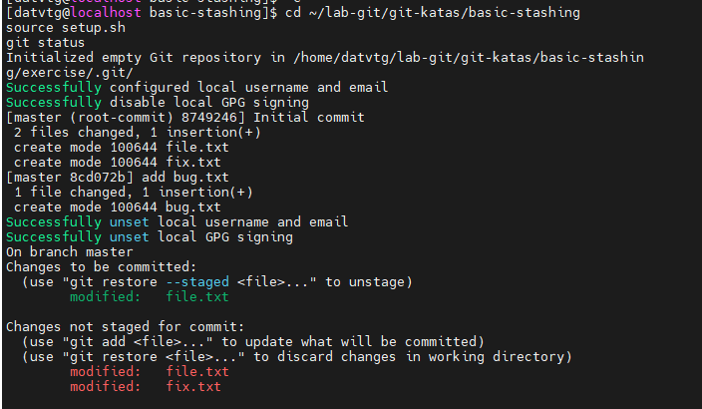

Bước 1) Explore repo (xem staged vs unstaged vs log)
git status
git status -s
git diff
git diff --cached
git log --oneline --all --graph --max-count=20

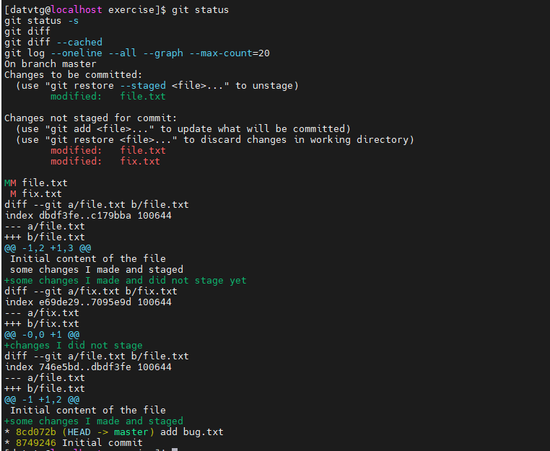
Bước 2) Stash công việc hiện tại
git stash
git status -s
git diff
git diff --cached
git stash list
git log --oneline --all --graph --max-count=20
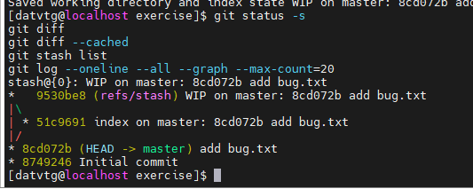

Bước 3) Fix typo trong bug.txt và commit trên master
sed -n '1,120p' bug.txt
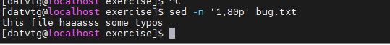
vi bug.txt
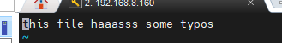
Sửa thành
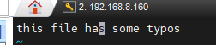
git add bug.txt
git commit -m "Fix typos in bug.txt"

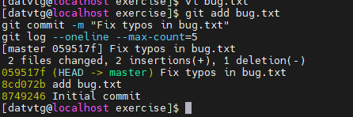
Bước 4) Apply stash lại master
git stash apply
git status -s
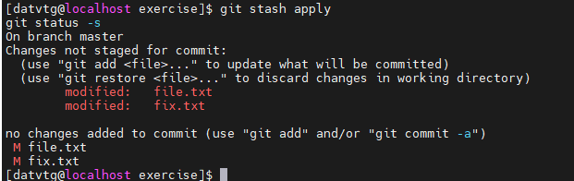

Bước 5) Reset hard để quay về
git reset --hard HEAD
git status -s
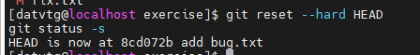

Bước 6) Apply stash với --index (khôi phục cả staged state)
git stash apply --index
git status
git status -s
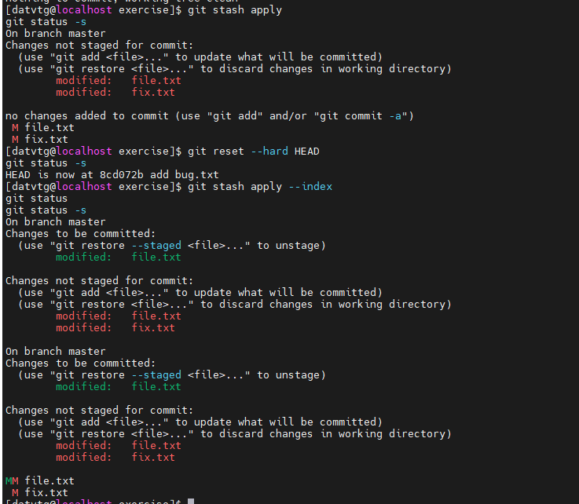
Bước 7) Drop stash
git stash list
git stash drop stash@{0}
git stash list
git log --oneline --all --graph --max-count=25

